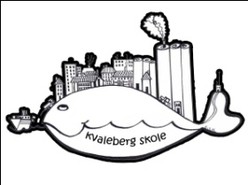

Regler for trivsel, orden og oppførsel
UTE OG INNE

1. | Følg alle beskjeder som blir gitt av ansatte på skolen.
2. | Du skal vise respekt for andre. Godta at vi er ulike.
3. | Du skal ikke slåss eller bruke vold.
4. | STOPP! – Stopp - regelen skal respekteres av alle.
5. | Mobbing skal ikke forekomme, hverken fysisk, psykisk, verbalt eller digitalt.
6. | Det er ikke lov å banne eller bruke stygge ord på skolen.
7. | Du skal gå raskt inn og ut til alle friminutt.
8. | Leker eller ting som de voksne sier er farlige vil bli tatt fra deg.
9. | Mobiltelefoner skal ikke brukes på skolen.
10. | Snop og brus er bare tillatt når læreren gir beskjed.
11. | Tyggegummi er ikke lov på skolen.
12.  13. | Hold skolens område rent og ryddig.  Fotball skal spilles på fotballbanen.
14. | Ved alvorlig nøtteallergi kan det legges ned forbud mot dette på enkelte trinn/klasse.
 | 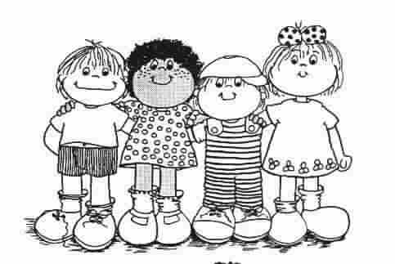

Regler for trivsel, orden og oppførsel
INNE

1. | Hold arbeidsro i timene.
2. | Møt presis til timene og ha orden i skolesakene.
3. | Gjør skolearbeidet og lever leksene til rett tid.
4. | Ha med deg sunn matpakke på skolen. Ved alvorlig nøtteallergi kan et forbud bli nødvendig på enkelte trinn/klasser.
5. | Beveg deg rolig og stille inne i skolebygningene.
6. | Vis skriftlig melding fra foresatte når du har vært borte fra skolen. Er du borte lenger enn tre dager, skal skolen ha beskjed om dette.  Skolen har egne rutiner for oppfølging av elever på 1. og 2. trinn. Elever på 3.trinn og oppover trenger ikke gi beskjed pr. telefon om sykdom.
7. | Sko og ytterklær skal plasseres fint på gangen.
Regler for trivsel, orden og oppførsel
UTE

1. | Si ja når noen på samme trinn vil være med i leken.
2. | Ikke ødelegg andre sin lek.
3. | Du har ikke lov til å forlate skolens område uten avtale.
4. | Det anbefales ikke å sykle til skolen før 5. klassetrinn. Du må ha hjelm og foresattes godkjenning. Sykkelen skal ha lys foran og bak. Reglene gjelder også for sparkesykkel.  Alt som går på hjul, skal låses til sykkelstativet. Ting som ikke kan låses til sykkelstativet, må bli igjen hjemme.
5. | Snøballkasting er kun tillatt mot blink på gymsalveggen.
6. | Ved ball-lek i uværsskuret er det lov å kaste med myk ball. Ved uvær kan muligheten for ballspill falle bort.

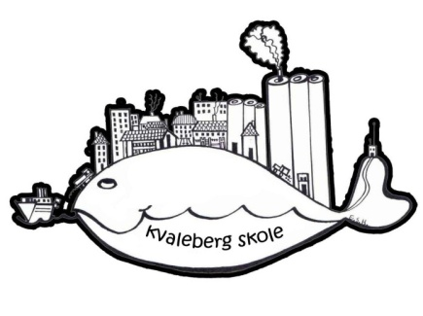
Konsekvenser ved brudd på skolens regler for

trivsel, orden og oppførsel

Tiltakene blir vurdert etter sakens alvor:
1. Samtale
a) Samtale med eleven - elevene - klassen.
b) Brev / telefon til foreldre/foresatte.
c) Innkalling til samtale med foreldre/foresatte.

2. Innskrenket frihet
a) Lærer/ledelse bestemmer hvordan friminutt/midttime skal
disponeres.
b) Ta igjen forsømt arbeid etter skoletid eller i midttime.

3. Inndragning
a) Inndragning av snop.
b) Synlige mobiltelefoner innenfor skolens område kan bli inndratt og levert tilbake til foreldre/foresatte neste dag. Det samme gjelder også for annet elektronisk utstyr.
c) Inndragning av gjenstander som blir brukt på en farlig eller provoserende måte. Gjenstanden må hentes av foreldre/foresatte.
d) Sykkeltillatelse kan inndras dersom regler ikke overholdes

4. Erstatningsansvar
Forsettelig eller uaktsom skade eller hærverk på skolens eiendom og utstyr kan medføre et erstatningskrav overfor foresatte. Det samme gjelder ved tap eller ødeleggelse av bøker og annet utstyr, jf. Skadeserstatningsloven § 1 –1 og 1 –2.

5. Utvisning
Ved bruk av vold, særlig provoserende adferd med banning eller andre grove brudd på ordensreglementet, kan rektor vise bort elever fra undervisningen for enkelttimer og resten av skoledagen.
Dersom ansatte blir utsatt for vold, trusler om vold eller trakassering, vil dette bli rapportert i eget skjema som sendes Oppvekst og Levekår og hovedverneombudet. Elevens foresatte får melding om at slikt skjema er sendt.

Kvaleberg skole 23.09.2020
Per Tore Helleren (rektor)

Kvaleberg skole
Stavanger
Grunnlagt 1869

REGLER FOR TRIVSEL, ORDEN OG OPPFØRSEL
